Инструкция участнику
Получите у организатора свой индивидуальный пятизначный код. Файлы – решения должны быть названы следующим образом: qкод участника_номер задачи.расширение
В качестве расширения допустимо использовать dpr, lpr или pas для текстов на pascal или cpp для текстов на C++. Файл решения после компиляции должен иметь расширение exe и запускаться без дополнительных библиотек.
Если для проверки Вашего решения жюри потребуется перекомпиляция, то будут использованы следующие компиляторы:
Язык программирования | Компилятор | Расширение исходного файла | Командная строка
Паскаль | Borland Delphi 7.0 | dpr | dcc32 –cc !.dpr
 | Free Pascal 2.2.2 (Lazarus) | lpr | fpc -Twin32 -wc -Mobjfpc !.pas
 | PascalABC.NET 1.5 | pas
Си | Microsoft Visual C++ .NET 2005 | cpp | cl !.cpp
Например, Ваш код 12viktorov и Вы пишете на паскале. Тогда решением четвертой задачи должны быть два файла q12viktorov_4.pas и q12viktorov_4.exe
Если Вы работаете в Lazarus, то выберите Проект - Параметры компилятора - Обработка... - Режим синтаксиса - Object Pascal.
Требования к решениям
Программа должна полностью содержаться в одном файле, использование своих модулей не допускается. Разрешается использование библиотеки STL (для С++).
Программа должна читать входные данные только один раз из файла, указанного в условии задачи и выводить результат в выходной файл, указанный в условии задачи. ВНИМАНИЕ имена файлов должны быть точно такими, как в условии. Проследите, чтобы у входных и выходных файлов не было расширений “txt”!
Если вы работаете в проводнике и не видите расширения файлов, то снимите галочку в меню проводника Сервис – Свойства папки – Вид – Дополнительные параметры – Скрывать расширения для зарегистрированных типов файлов. (Для отображения меню в win7 нажмите клавишу Alt)
Программа должна считать, что эти файлы находятся в текущем каталоге – не прописывайте пути к файлам в своих программах!
Результаты работы программы проверяются автоматически по тестам и ответам к ним, поэтому программа должна точно соблюдать формат вывода и вывода, указанный в условии. Гарантируется, что входные файлы будут соответствовать формату, указанному в условии.
Ввод с клавиатуры и вывод на экран строго запрещен.
Во всех задачах будет указано максимальное время работы на одном тесте. Программа, превысившая допустимый предел времени работы прерывается. Во всех задачах будет указан максимальный размер доступной памяти. Программа, превысившая допустимый предел памяти прерывается.
Программа не должна:
- использовать расширенную память и защищенный режим процессора при использовании 16-битных компиляторов;
- осуществлять чтение и запись векторов прерываний;
- осуществлять любой ввод/вывод, кроме открытия, закрытия, чтения и записи файлов, указанных в условии задачи, в том числе создание подкаталогов, смену текущего каталога и ввод/вывод через порты;
- осуществлять запуск других программ и создание новых процессов;
- создавать или работать с любыми GUI объектами (окнами, диалогами и т.д.);
- работать с внешними устройствами (принтером, сканером и т.д.);
- иметь код завершения, отличный от нулевого.
Пример программы, которая считывает из входного файла “sum.in” два числа и выводит в выходной файл “sum.out” сумму этих чисел.
Borland Delphi 7.0 | Microsoft Visual C++ 2005
{$Apptype Console}  Program Summa;  Const InFile = ‘sum.in’;  OutFile = ‘sum.out’;  Var A, B : LongInt;  Begin  Assign(InPut, InFile);  ReSet(InPut);  Assign(OutPut, OutFile);  ReWrite(OutPut);  Read(A, B);  Write(A + B);  Close(Output);  End. | #include <vector>  #include <string>  #include <algorithm>  #include <iostream>  #include <fstream>  #include <sstream>  #include <cmath>  using namespace std;  int main() {  ifstream infile ("sum.in");  ofstream outfile ("sum.out");  long a, b;  infile >> a >> b;  outfile << a + b;  return 0;}

Памятка по использованию среды программирования.
Если я пишу в Lazarus

1. Запустите Lazarus
Для каждой задачи: 2. Файл - Создать... - Проект - Программа.
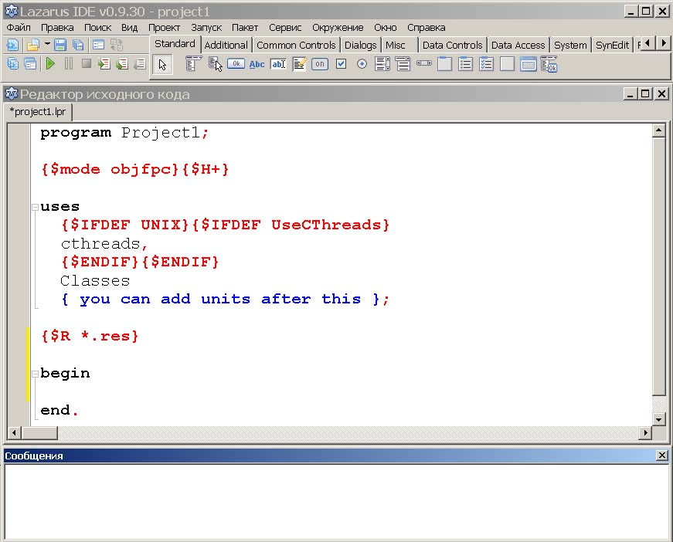
Сюда пишу var
Сюда пишу текст программы.
Оставляю. Если привыкли работать в borland Pascal и используете нулевой байт в переменных string как длину, то после символа H
в скобках замените плюс на минус. Максимальная длина строки типа string в этом случае составит 255 символов.
этот блок полностью стираю и после слова uses дописываю sysutils; тогда получится
uses sysutils;
Если в процессе работы исчезнет это окно, то 1) Окно - Сообщения
2) если не появилось, то Окружение - Параметры... - Окружение - Окно... - Сообщения и внизу установить нужные координаты или галочку "по умолчанию"

3. Сохранение проекта Файл - Сохранить как...
проект сохраняйте в ОТДЕЛЬНУЮ ДЛЯ КАЖДОЙ ЗАДАЧИ папку на рабочем столе. Имя файла исправьте, но расширение (lpi) НЕ ТРОГАЙТЕ. Файл с расширением lpr, содержащий текст вашей программы, появится в Вашей папке автоматически. Этот файл Вы и должны сдать на проверку.
4. Запуск программы F9. При запуске программы файл с расширением exe в Вашей папке появится автоматически.
Для тех, кто будет отлаживать программу по шагам:
5. Выполнение программы по шагам F8 (несколько нажатий будет окно с кодами - это нормально)
6. Выполнение программы по шагам со входом в процедуру F7
7. Остановка выполнения Ctrl + F2
8. Просмотр переменных Вид - Окна отладки - Окно наблюдений (в некоторых ситуациях символы строк просматриваются некорректно)

Создание текстового файла с входными данными: или блокнотом, или:
1. Файл – Создать... – Модуль – Текст
При этом создался файл с расширением txt! Если не видите расширение, то читайте основную инструкцию.
2. Наберите содержимое файла и Файл - Сохранить как... в свою папку на рабочем столе и напишите свое расширение, например a.in.

И еще! встроенный текстовый редактор lazarus не показывает последнюю строку файла, если после нее нет символа перевода строки. Вы можете посмотреть такой файл блокнотом.
Памятка по использованию среды программирования.
Если я пишу в С++

1. Запустите Visual C++ 2005 Express Edition
Для каждой задачи:
2. File – New – Project
3. Выберите CLR Empty Project
4. В нижней части окна: Location- нажмите Browse и выберите свою ОТДЕЛЬНУЮ ДЛЯ КАЖДОЙ ЗАДАЧИ папку на рабочем столе.
и впишите внизу имя проекта без расширения, например, q6390_1
5. Project – Add New Item Слева выбрать Code
справа выбрать C++ file (.cpp)
снизу вписать имя без расширения, такое же как в проекте например, q6390_1

Если я пишу в Delphi 6

1. Запускаю Delphi
Для каждой задачи: 2. File – New – Other – Console Application
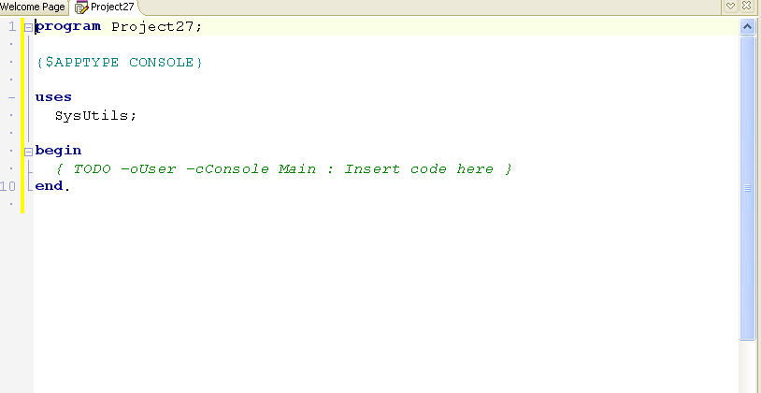

Сюда пишу var
не трогать!!

Сюда пишу текст программы. Зеленый комментарий можно стереть.

3. Сохранение программы File – Save as
сохраняйте в свою ОТДЕЛЬНУЮ ДЛЯ КАЖДОЙ ЗАДАЧИ папку на рабочем столе. Имя программы пишите в соответствии с инструкцией, например, q6390_1
4. Запуск программы F9. При запуске программы файл с расширением exe в Вашей папке появится автоматически.
Для тех, кто будет отлаживать программу по шагам:
5. Выполнение программы по шагам F8
6. Выполнение программы по шагам со входом в процедуру F7
7. Просмотр значений переменных Run – Add - Watch

Про создание текстового файла с входными данными:
1. File – New – Other – Text (прокрути окно)
При этом создался файл с расширением txt!! Если не видим расширение, то читаем основную инструкцию.
2. Вводим данные в файл и File- Save As в свою папку на рабочем столе и пишем свое расширение, например a.in

Задача 1. "Вертушка" (25 баллов)
Имя входного файла: | a.in
Имя выходного файла: | a.out
Ограничение времени | 1 секунда на тест
Ограничение по памяти | 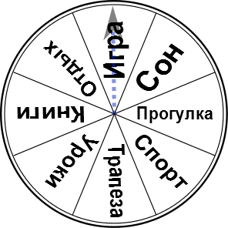  32 Мб  0^{о}  22,5^{о}  67,5^{о}

Мальчик Петя очень нерешительный. Он никак не мог решить, что именно ему следует делать в тот или иной момент времени. Однажды в магазине ненужных вещей Петя увидел чудесную вертушку. Вертушка разделена на 8 секторов и на каждом написано какое-либо занятие. Раскручивая указатель по часовой стрелке и глядя, на каком секторе он остановится, легко определить, чем именно сейчас можно заняться. Мальчик обрадовался и немедленно купил замечательное устройство.
С вертушкой жизнь Пети резко улучшилась. Он крутил указатель и выполнял то, что «скажет» вертушка. Петя даже записал в файл последовательность углов (в градусах), на которые каждый раз прокручивался указатель относительно своего предыдущего положения.
Напишите программу, которая согласно списку углов определит, чем именно чаще всего занимался Петя.
Известно, что перед первым вращением указатель показывал в центр сектора «Игра». Данное положение принимаем за 0 градусов.
Формат входного файла:
Первая строка входного файла содержит натуральное число N – количество раскручиваний указателя (N ≤ 16000). Далее идут N строк, в каждой из которых ровно одно целое положительное число не превосходящее 2000000000 – угол на который повернулся указатель по часовой стрелке относительно своего последнего положения. Входные данные гарантируют, что один из секторов «выпадал» чаще, чем другие.

Формат выходного файла:
В выходной файл a.out вывести единственное слово, которое должно соответствовать сектору, выпавшему наибольшее число раз. Если это сектор «Игра», то следует вывести без кавычек слово «game», если «Сон» - «sleep», если «Прогулка» - «walk», если «Спорт» - «sport», если «Трапеза» - «food», если «Уроки» - «homework», если «Книги» - «books», если «Отдых» - «relax».

Пример файла с входными данными и файла с результатом:

a.in | a.out
2  72  361 | walk

Информация по проверке решений:
Существует тестовый пример, в котором N=1. Таким образом, Вы можете получить некоторое количество баллов даже за такую программу, которая правильно анализирует единственный поворот указателя.

Задача 2. "Подготовка к ЕГЭ" (25 баллов)
Имя входного файла: | b.in
Имя выходного файла: | b.out
Ограничение времени | 1 секунда на тест
Ограничение по памяти | 256 Мб

В ЕГЭ по информатике встречаются задачи про исполнитель «Вычислитель». Например: на экране исполнителя число 1. У исполнителя две команды: команда P, которая прибавляет три к числу на экране и команда М, которая умножает на 2 число на экране. Сколько существует различных программ для этого исполнителя, позволяющих из числа 1 получить число 24?
Учитель информатики Изабелла Валентиновна рассказала ребятам, как решать такие задачи и устроила самостоятельную работу. Только вместо числа 24 из приведенного выше примера, Изабелла Валентиновна каждому ребенку написала в его вариант свое число N.
Напишите программу, помогающую учителю информатики проверять решения детей.
Формат входного файла:
Первая строка входного файла содержит натуральное число N – число, которое нужно получить на экране исполнителя. 1<N<20000.

Формат выходного файла:
В выходной файл a.out вывести единственное число – количество различных программ для исполнителя «Вычислитель», позволяющих из числа 1 получить число N? Если с помощью имеющихся у исполнителя команд невозможно получить число N, то в качестве ответа следует вывести 0.

Пример файла с входными данными и файла с результатом:

b.in | b.out
10 | 3

Комментарии к тестам:
Число 10 можно получить из исходного числа следующими программами: PPP; MPM; MMPP.

Информация по проверке решений:
Существует тестовые примеры, в которых N<10. Таким образом, Вы можете получить некоторое количество баллов даже за такую программу, которая умеет вычислять ответы только для первых девяти возможных значений N.

Задача 3. " Айдаязык " (25 баллов)
Имя входного файла: | с.in (внимание! латинские буквы)
Имя выходного файла: | с.out
Ограничение времени | 1 секунда на тест
Ограничение по памяти | 32 Мб

В этой задаче речь пойдет о языке программирования «Айдаязык», который умеет обрабатывать строки. Результатом выполнения программ, написанных на Айдаязыке, тоже является строка. Программы этого языка состоит из команд преобразований входной строки S. Каждое преобразование задаётся двумя словами X и Y, и заменяет первое вхождение X в S на Y. При этом в следующем преобразовании используется уже изменённая S. Программа заканчивается, когда X и Y равны ‘#’ (без кавычек).
У Риты есть несколько программ на языке Айдаязык и строки, для которых они написаны. Злой вирус АнтиАйдаязык испортил некоторые из программ, поэтому, при их выполнении, возникают ошибки (невозможно найти вхождение X в S, либо в строке записан только X). Известно, что символы окончания программ остались незатронуты вирусом.
Помогите Рите определить, какие программы испорчены вирусом.

Формат входного файла:
В первой строке входного файла c.in задана входная строка S длиною не более 255 символов.
Далее на каждой из строк задаётся по одному преобразованию языка Айдаязык, которое состоит из строк X и Y, записанных через пробел.
Входные данные заканчиваются строкой “# #”.
Гарантируется, что длина всех строк, получаемых из S путём заданных последовательных преобразований, не превышает 255.
Формат выходного файла:
В выходной файл c.out Выведите результат выполнения программы. Если программа была заражена вирусом, то выведите «Infected. Line N.», где вместо N выведите номер первого преобразования, которое невозможно выполнить.
Примеры файлов с входными данными и файлов с результатом:

с.in | с.out
aa  a b  # # | Ba
aa  b a  # # | Infected. Line 1.

Комментарии к тестам:
В каждом входном тестовом файле речь идет только об одной программе на языке Айдаязык.

Задача 4. " Походы, горы и вещественные числа " (25 баллов)
Имя входного файла: | d.in
Имя выходного файла: | d.out
Ограничение времени | 1 секунда на тест
Ограничение по памяти | 32 Мб

Студенты решили сходить в поход в горы. Они заранее договорились, что сначала каждый человек в отдельности платит за определённые вещи, такие как: еда, проезд, напитки…, а затем, расходы делятся поровну. После похода расходы всех друзей суммируются, и происходит обмен деньгами так, чтобы итоговая стоимость для всех оказалась равной с точностью до одного цента.
Напишите программу, которая, основываясь на списке расходов, определяет минимальную сумму денег, которая должна поменять хозяина, для того чтобы уравнять (с точностью до цента) расходы всех студентов.

Формат входных данных:
Поход описывается количеством человек, которые участвовали в нём, и расходами каждого в долларах и центах. В походе участвуют не более 1000 человек, и ни один из них не истратит более $10000.00.

Формат выходных данных:
В выходной файл d.out вывести единственное число – минимальную сумму денег, в долларах и центах, которая должна быть передана, чтобы уравнять траты участников похода.

Примеры файлов с входными данными и файлов с результатом:

d.in | d.out
3  10.00  20.00  30.00 | $10.00
4  15.00  15.01  3.00  3.01 | $11.99

